МИНОБРНАУКИ РОССИИ
Федеральное государственное бюджетное образовательное учреждение
высшего образования
«Российский государственный университет им. А.Н. Косыгина»
(Технологии. Дизайн. Искусство.)

УТВЕРЖДАЮ
Проректор
по учебно-методической работе
_____________________ С.Г.Дембицкий
«28» июня 2018 г.

РАБОЧАЯ ПРОГРАММА УЧЕБНОЙ ДИСЦИПЛИНЫ

ТЕХНИЧЕСКИЙ РИСУНОК

Уровень освоения основной

профессиональной

образовательной программы ______________академический бакалавриат____________

Направление подготовки/специальность_________54.03.01 Дизайн_______________
___________________________________________________

Профиль/специализация ________________Дизайн архитектурной среды__________
___________________________________________________

Формы обучения __________________очная____________________________

Нормативный срок
освоения ОПОП _________________4 года____________________________

Институт (факультет) __________________Институт дизайна_________________

Кафедра _______ Теоретической и прикладной механики__________

Начальник учебно-методического
управления _________________ Е.Б. Никитаева

Москва, 2018 г.

При разработке рабочей программы учебной дисциплины в основу положены:

- ФГОС ВО по направлению подготовки 54.03.01 «Дизайн», утвержденный Приказом Министерства образования и науки РФ от «11» августа 2016 г., № 1004;

- Основная профессиональная образовательная программа (далее – ОПОП) по направлению подготовки 54.03.01 «Дизайн» для профиля «Дизайн архитектурной среды» утвержденная Ученым советом университета «28» июня 2018 г., протокол № 8

Разработчик(и):

Доцент |  |  |  | Н.В. Баринов

Рабочая программа учебной дисциплины рассмотрена и утверждена на заседании кафедры «Теоретической и прикладной механики» «05» июня 2018 г., протокол № 11

Руководитель ОПОП ______________ (Коржов Е.Г.)

Заведующий кафедрой ______________ (Хейло С.В.)

Директор института (Е.А. Гурова)

1. МЕСТО УЧЕБНОЙ ДИСЦИПЛИНЫ В СТРУКТУРЕ ОПОП

Дисциплина «Технический рисунок» включена в базовую часть БлокаI.

2. КОМПЕТЕНЦИИ ОБУЧАЮЩЕГОСЯ, ФОРМИРУЕМЫЕ В РЕЗУЛЬТАТЕ ОСВОЕНИЯ ДИСЦИПЛИНЫ
Таблица 1
Код компетенции | Формулировка  компетенций в соответствии с ФГОС ВО
ОПК-1 | Способность владеть рисунком, умением использовать рисунки в практике составления композиции и переработкой их в направлении проектирования любого объекта, иметь навыки линейно-конструктивного построения и понимать принципы выбора техники исполнения конкретного рисунка
ОК-10 | Способность к абстрактному мышлению, анализу, синтезу

3. СТРУКТУРА ДИСЦИПЛИНЫ

3.1. Структура учебной дисциплиныдля обучающихся очной формы обучения
Таблица 2

Структура и объем дисциплины |  | Объем дисциплины по семестрам |  |  |  | Общая трудоемкость
 |  | № сем.1 | № сем.2 | № сем… | № сем… | Общая трудоемкость
Объем дисциплины в зачетных единицах |  | 3 | 3 |  |  | 6
Объем дисциплины в часах |  | 108 | 108 |  |  | 216
Аудиторные занятия (всего) |  | 51 | 51 |  |  | 102
в том числе в часах: | Лекции (Л) | 17 | 17 |  |  | 34
в том числе в часах: | Практические занятия (ПЗ) | 34 | 34 |  |  | 68
в том числе в часах: | Семинарские занятия (С)
в том числе в часах: | Лабораторные работы (ЛР)
в том числе в часах: | Индивидуальные занятия (ИЗ)
Самостоятельная работа студента в семестре , час |  | 30 | 57 |  |  | 87
Самостоятельная работа студента в период промежуточной аттестации , час |  | 27 |  |  |  | 27
Форма промежуточной аттестации
 | Зачет (зач.)
 | Дифференцированный зачет ( диф.зач.) |  | диф.зач |  |  | диф.зач
 | Экзамен (экз.) | экз. |  |  |  | Экз.

4.1. Содержание разделов учебной дисциплины (очное обучение)
Таблица 3
Наименование раздела учебной дисциплины | Лекции |  |  | Наименование практических (семинарских) занятий |  | Наименование лабораторных работ |  | Итого по учебному плану | Форма текущего и промежуточного контроля успеваемости  ^{(оценочные средства)}
Наименование раздела учебной дисциплины | Тематика лекции |  | Трудоемкость, час | Тематика  практического  занятия | Трудоемкость, час | Тематика лабораторной работы | Трудоемкость, час | Итого по учебному плану
 |  | № семестра 1
Технический рисунок в  аксонометрии | Метод проекций. Точка. Прямая. Плоскость |  | 2 | Ортогональные проекции точки и прямой. Преобразование проекций способом замены плоскостей проекций.  Ортогональные проекции плоскостей. Виды плоскостей.  Взаимное расположение точки и прямой, двух прямых, точки и плоскости, прямой и плоскости, двух плоскостей. | 4 |  |  | 6 | Текущий контроль успеваемости:  КР№1  КР№2  КР№3  КР№4  КР№5  КР№6  Зачетная графическая работа1  Промежуточная аттестация:  экзамен (экз)  Текущий контроль успеваемости  КР№1  КР№2  КР№3  КР№4  Зачетная графическая работа2  Промежуточная аттестация:  Диф. зачет,
Технический рисунок в  аксонометрии | Задание и изображение поверхностей |  | 2 | Образование, задание и изображение поверхностей. Многогранные, кривые линейчатые и нелинейчатые поверхности.  Очерк поверхности. Поверхности вращения. | 4 |  |  | 6
Технический рисунок в  аксонометрии | Позиционные и  метрические задачи |  | 6 | Принадлежность точки и линии поверхности.  .Пересечение поверхности с плоскостью и прямой линией..Построение сечения тела проецирующей плоскостью.  Пересечение поверхностей, из которых одна проецирующая; пересечение не проецирующих поверхностей. | 12 |  |  | 18
Технический рисунок в  аксонометрии | Аксонометрия |  | 2 | Прямоугольные и косоугольные аксонометрические проекции точки, прямой и плоскости.  Технический рисунок пространственного объекта в виде прямоугольной аксонометрической проекции. | 4 |  |  | 6
Технический рисунок в  аксонометрии | Теория теней. |  | 2 | Тени в ортогональных проекциях и в аксонометрии. Тень от точки, прямой линии и плоской фигуры.  Тени многогранников. Тени тел, ограниченных кривыми поверхностями. | 4 |  |  | 6
Технический рисунок в  аксонометрии | Технический рисунок |  | 3 | .Построение падающей тени на опорную поверхность и рядом расположенные предметы. | 6 |  |  | 9
ВСЕГО |  |  | 17 | Всего | 34 | Всего |  | 51
Семестр №2
Технический рисунок в  линейной перспективе | Линейная перспектива. Элементы линейной перспективы. |  | 2 | Элементы линейной перспективы. | 4 |  |  | 6
Технический рисунок в  линейной перспективе | Перспективы точки, прямой и плоской геометрической фигуры |  | 2 | Перспективы точки и прямой.  Перспектива бесконечно удалённой точки прямой - точка схода. Построение перспективы параллельных и пересекающихся прямых.  .Перспектива плоскости. Взаимное расположение точки, прямой и плоскости относительно друг друга. | 4 |  |  | 6
Технический рисунок в  линейной перспективе | Перспективные масштабы широты, глубины и высоты. Масштабные точки |  | 2 | Масштабы широты, глубины и высоты. Масштабные точки измерения отрезков перспектив прямых. | 4 |  |  | 6
Технический рисунок в  линейной перспективе | Деление отрезка прямой в заданном отношении. Перспектива линейных углов |  | 2 | Деление отрезка перспективы прямой в заданном отношении.  Перспектива линейного угла, лежащего в предметной плоскости. | 4 |  |  | 6
Технический рисунок в  линейной перспективе | Способы построения перспективных изображений. |  | 5 | .Дистанционная точка. Перспектива плоских и объёмных геометрических фигур с использованием дистанционной точки.  .Применение дробных дистанционных точек.  Способ построения перспективы с применением масштабов широты. Радиальный способ построения перспективы. Построение перспективной сетки.  .Построение перспективы способом архитекторов. Построение перспективы при недоступных точках схода | 10 |  |  | 15
Технический рисунок в  линейной перспективе | Построение теней в перспективе. |  | 2 | .Построение тени от точки, прямой, плоскости и пространственного объекта при центральном способе освещения.  .Построение тени от точки, прямой, плоскости и пространственного объекта при параллельном способе освещения.  Построение тени от точки и прямой на поверхность другого предмета. | 4 |  |  | 6
Технический рисунок в  линейной перспективе | Построение рисунка объекта |  | 2 | .  Построение рисунка объекта дизайна в виде геометрической фигуры и комбинации геометрических тел с наложением компонентов светотени. | 4 |  |  | 6
ВСЕГО |  |  | 17 | Всего: | 34 | Всего |  | 51
Общая трудоемкость в часах |  |  |  |  |  |  |  | 108

5. САМОСТОЯТЕЛЬНАЯ РАБОТА ОБУЧАЮЩИХСЯ (очная форма обучения)
Таблица 4
№ п/п | Наименование раздела учебной дисциплины | Содержание самостоятельной работы | Трудоемкость в часах
1 | 2 | 3 | 4
Семестр №1
1 | Технический рисунок | Работа с учебной литературой. Контрольные работы №1 - №6  Зачетная графическая работа1 | 30
ВСЕГО часов в семестре по учебному плану |  |  | 30
Подготовка к экзаменам |  |  | 27
Всего часов в семестре по учебному плану
Семестр №2
2 | Технический рисунок | Работа с учебной литературой. Контрольные работы №1 - №4  Зачетная графическая работа2 | 57
ВСЕГО часов в семестре по учебному плану: |  |  | 57
Общий объем самостоятельной работы обучающегося |  |  | 87

6. ОЦЕНОЧНЫЕ СРЕДСТВА ДЛЯ ПРОВЕДЕНИЯ ТЕКУЩЕЙ И ПРОМЕЖУТОЧНОЙ АТТЕСТАЦИИ ПО ДИСЦИПЛИНЕ

6.1. Связь результатов освоения дисциплины с уровнем сформированности заявленных компетенций в рамках изучаемой дисциплины
Таблица 5
Код  компетенции | Уровни сформированности заявленных компетенций в рамках изучаемой дисциплины | Шкалы  оценивания  компетенций
ОПК-1 | Пороговый  Знать: Основные правила построения технического рисунка.  Уметь: Использовать основные методы построения технического рисунка.  Владеть: Методами построения отдельных объектов технического рисунка. | оценка 3
ОПК-1 | Повышенный  Знать: Правила построения технического рисунка в различных условиях.  Уметь: Применить на практике разнообразные методы построения сложного технического рисунка.  Владеть: Выбором рационального метода построения технического рисунка. | оценка  4
ОПК-1 | Высокий  Знать: Правила построения технического рисунка в различных условиях.  Уметь: Применить на практике рациональные методы построения технического рисунка.  Владеть: Современным инструментарием для построения технического рисунка. | оценка  5
ОК-10 | Пороговый  Знать: Основные правила построения элементов дизайн - проекта.  Уметь: Использовать основные методы построения конструкции изделия и дизайн - проекта.  Владеть: Основными навыками  построения конструкции изделий и дизайн - проекта. | оценка 3
ОК-10 | Повышенный  Знать: Основные правила построения дизайн - проекта.  Уметь: Применить на практике различные методы построения конструкции изделия и дизайн - проекта.  Владеть:: Оценивает методы построения конструкции изделия и дизайн – проекта. | оценка  4
ОК-10 | Высокий  Знать: Правила построения конструкции изделия и дизайн – проекта в различных условиях.  Уметь: Применить на практике рациональные методы построения конструкции изделия и дизайн - проекта.  Владеть: Навыком рационализации конструкции изделия и дизайн – проекта. | оценка  5
Результирующая оценка |  | Вычисляется

6.2 Оценочные средства для студентов с ограниченными возможностями здоровья
Оценочные средства для лиц с ограниченными возможностями здоровья выбираются с учетом особенностей их психофизического развития, индивидуальных возможностей и состояния здоровья.

Таблица 6
Категории студентов | Виды оценочных средств | Форма контроля | Шкала оценивания
С нарушением слуха | Тесты, рефераты, контрольные вопросы | Преимущественно письменная проверка | В соответ-ствии со шкалой оценивания, указанной в  Таблице 5
С нарушением зрения | Контрольные вопросы | Преимущественно устная проверка (индивидуально) | В соответ-ствии со шкалой оценивания, указанной в  Таблице 5
С нарушением опорно- двигательного аппарата | Решение тестов, контрольные вопросы дистанционно. | Письменная проверка, организация контроля с использование информационно-коммуникационных технологий. | В соответ-ствии со шкалой оценивания, указанной в  Таблице 5

7. ТИПОВЫЕ КОНТРОЛЬНЫЕ ЗАДАНИЯ И ДРУГИЕ МАТЕРИАЛЫ,
НЕОБХОДИМЫЕ ДЛЯ ОЦЕНКИ УРОВНЯ СФОРМИРОВАННОСТИ ЗАЯВЛЕННЫХ КОМПЕТЕНЦИЙ В РАМКАХ ИЗУЧАЕМОЙ ДИСЦИПЛИНЫ, ВКЛЮЧАЯ САМОСТОЯТЕЛЬНУЮ РАБОТУ ОБУЧАЮЩИХСЯ

Семестр №1.
7.1 Задания для текущей успеваемости обучающихся очной формы обучения

КР№2
Через точку А провести прямые: b║a, c∩a.

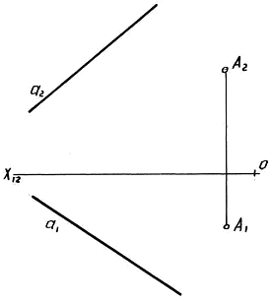

Определить видимость на чертеже черного – “а” и белого – “b” стержней (черный стержень “а” затушевать карандашом).
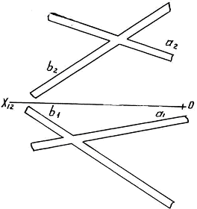

КР№5
Определить координаты точек А, В, С и D, расположенных на прямо-угольных изометрических проекциях цилиндрической втулки (а) и конуса (б).
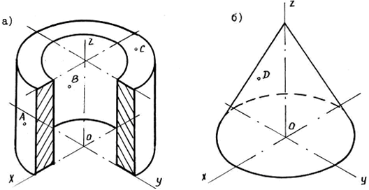

7.2 Для промежуточной аттестации обучающихся очной формы обучения:
Примеры экзаменационных билетов по дисциплине «Технический рисунок»

ФГБОУ ВО «РГУим.А.Н.Косыгина»

Кафедра теоретической и прикладной механики
54.03.01 Дизайн
Профили: Дизайн среды, Дизайн костюма, Дизайн аксессуаров, Графический дизайн, Промышленный дизайн
Форма обучения очная Курс 1

ЭКЗАМЕНАЦИОННЫЙ БИЛЕТ __1__
По дисциплине «Технический рисунок»

- Проекции параллельных плоскостей. Поясните на примере.
- Решить задачи 1,2и 3. См. приложение.

Заведующий кафедрой__________________ Хейло С.В.

____ 20_ г.

Приложениек билету№1 .

1. Через точку В провести прямую, пересекающую прямую С и ось ОУ.
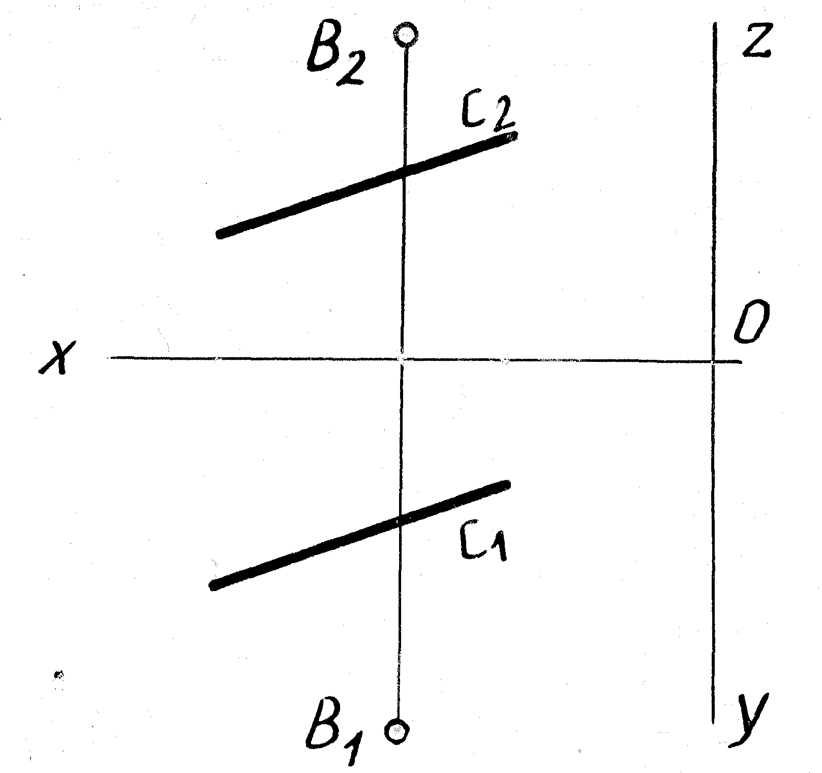

2.. Построить линию пересечения поверхностей

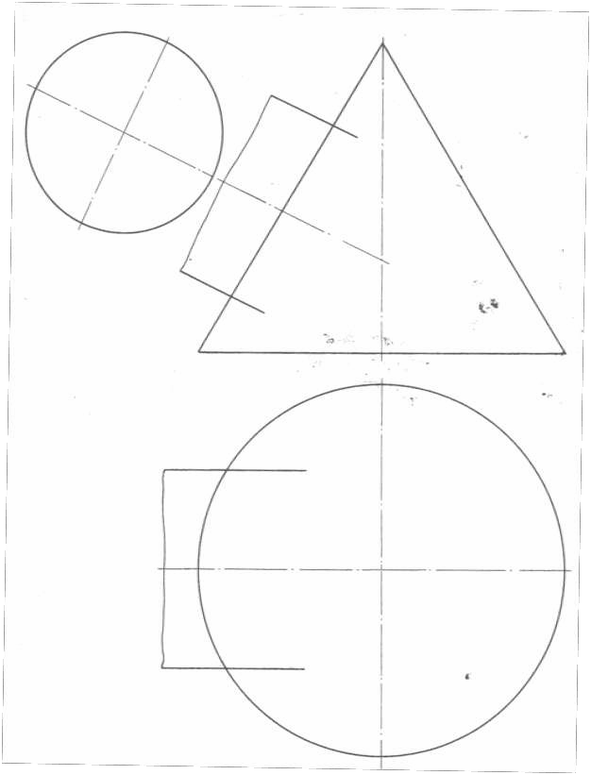

3.Построить технический рисунок цилиндра в виде прямоугольной изометрии. Определить границы собственной и падающей тени от цилиндра и тень от точки А на поверхности цилиндра.

ФГБОУ ВО «РГУим.А.Н.Косыгина»

Кафедра теоретической и прикладной механики
54.03.01 Дизайн
Профили: Дизайн среды, Дизайн костюма, Дизайн аксессуаров, Графический дизайн, Промышленный дизайн
Форма обучения очная Курс 1

ЭКЗАМЕНАЦИОННЫЙ БИЛЕТ _2__
По дисциплине «Технический рисунок»

- Перпендикулярность прямой и плоскости. Дайте примеры.
- Решить задачи 1,2и 3. См. приложение.

Заведующий кафедрой__________________ Хейло С.В.

____ 20__ г.

Приложениек билету№2 .

1.. Определить точку пересечения прямой m с плоскостью ∑(a∩b).
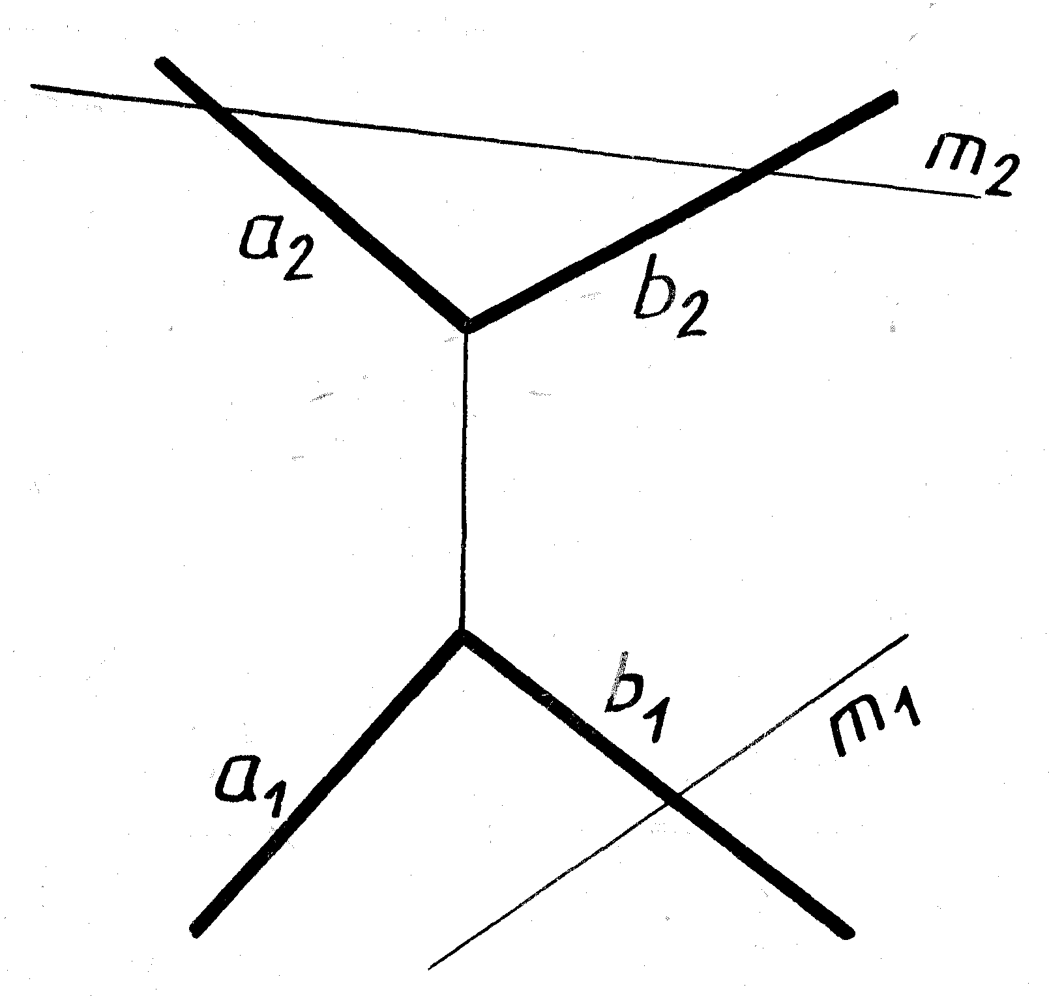

2. Построить линию пересечения поверхностей

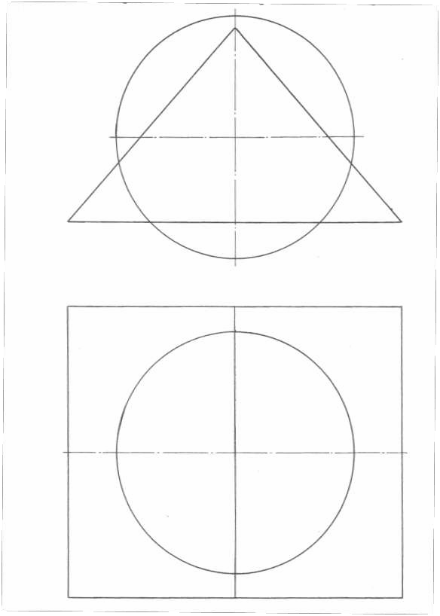

- Выполнить технический рисунок конуса в виде прямоугольной изометрии. Определить границы собственной и падающей тени от конуса. Найти падающую тень от стержня а.

ФГБОУ ВО «РГУим.А.Н.Косыгина»

Кафедра теоретической и прикладной механики
54.03.01 Дизайн
Профили: Дизайн среды, Дизайн костюма, Дизайн аксессуаров, Графический дизайн, Промышленный дизайн
Форма обучения очная Курс 1

ЭКЗАМЕНАЦИОННЫЙ БИЛЕТ _3
По дисциплине «Технический рисунок»

- Частный случай проецирования прямого линейного угла.
- Решить задачи 1,2и 3. См. приложение.

Заведующий кафедрой__________________ Хейло С.В.

____ 20__ г.

Приложениек билету№3.

1. Найти точки пересечения прямой m с поверхностью конуса.
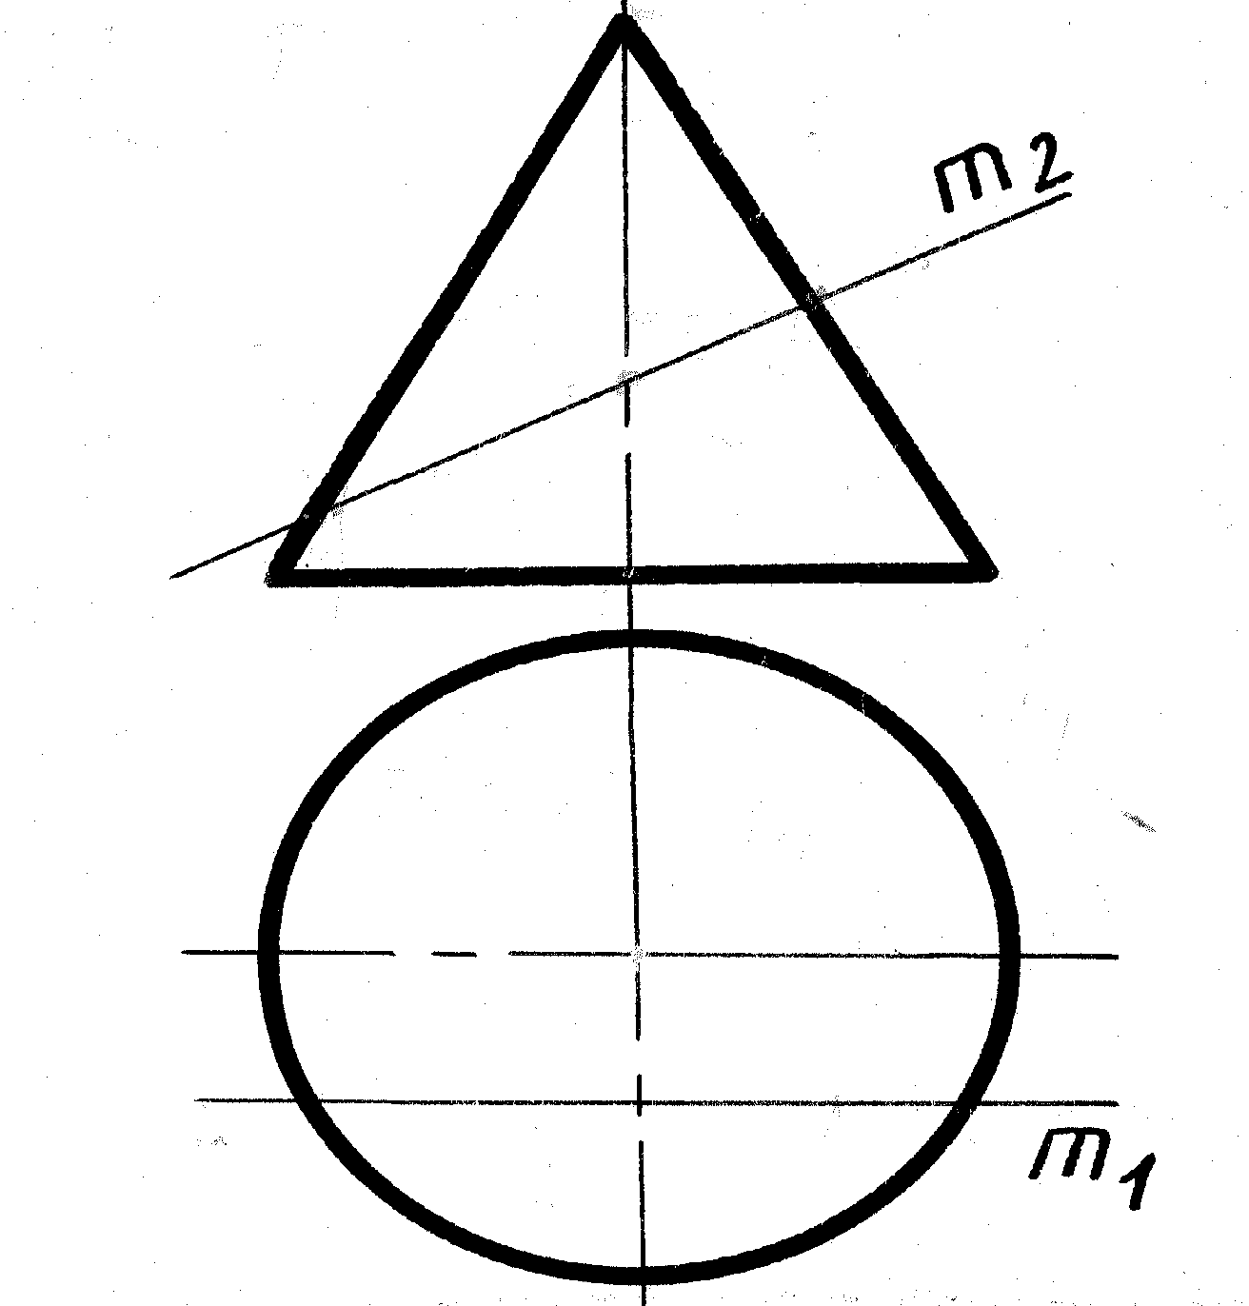

2. Построить линию пересечения поверхностей
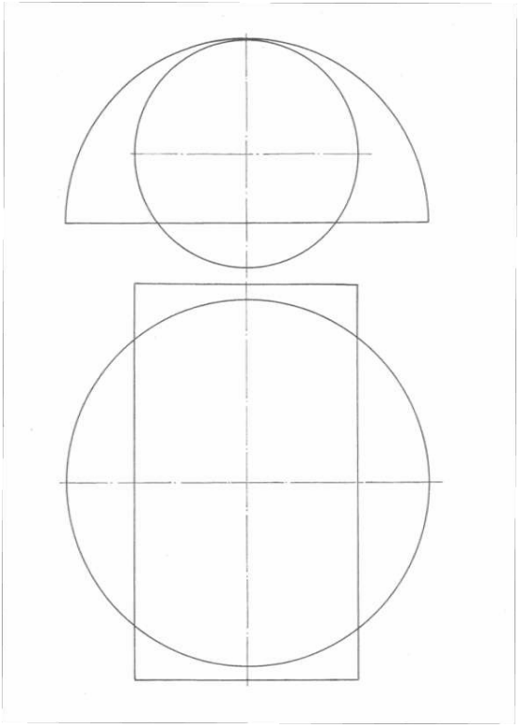

3..Построить технический рисунок объекта, состоящего из цилиндрического основания и конической вершины, в прямоугольной изометрии с наложением собственной и падающей тени.

Семестр №2.
7.3 Задания для текущей успеваемости обучающихся очной и очно-заочной формы обучения

КР № 1 Вар. 3
1. Указать взаимное расположение точек A и B по их перспективам A_{K}, B_{K} и перспективам A_{KB}, B_{KB} их вторичных проекций, сделав соответствующую отметку в таблице.
Расположение точек A и B
На одной прямой, перпендикулярной к плоскости Т |  | На одном луче зрения, направленном к точкамA и B
т. A нижет. B | т. A вышет. B | т.A в ближайшем предметном пространстве, т. Bпринадлежит П_{K} | т. Aпринадлежит П_{K}, т. Bв ближайшем предметном пространстве | т. Aпринадлежит П_{K}, т. Bбесконечно далеко от П_{K} | т. Aбесконечно далеко от П_{K}, т. Bпринадлежит П_{K} | т. Aдальше от П_{K}, чем т. B | т. Aближе к П_{K}, чем т.B
1 | 2 | 3 | 4 | 5 | 6 | 7 | 8
2. На наглядном изображении построить взаимное расположение т. A и т. B в соответствии с условиями п.1.

КР №2

Вар.1
Для восходящей прямой aобщего положения, вторичная проекция которой a_{Т}, построить перспективы F₁ и F₂(точки схода) бесконечно удалённых точек от П_{K}на них и перспективы a_{K} и a_{KB} самой прямой и её вторичной проекции как на наглядном изображении, так и на фронтально расположенной картинной плоскости П_{K}.

КР № 3
КР № 4

Вар. 3
Прямая a, вторичная проекция которой a_{Т} , параллельна предметной плоскости Т. Построить перспективы F₁ и F₂(точки схода) бесконечно удалённых точек от П_{K}на них и перспективы a_{K} и a_{KB} самой прямой и её вторичной проекции как на наглядном изображении, так и на фронтально расположенной картинной плоскости П_{K}.

КР №3

Вар. 5. Построить перспективу пирамиды с основанием, произвольно расположенным на предметной плоскости Т, в виде прямоугольника АВСЕ, используя способ перспективных масштабов и масштабных точек М₁ иМ₂ .
На картинной плоскости П_{К} точка зрения S показана в совмещённом положении плоскости горизонта с картинной плоскостью. При заданном расположении перспективы А_{К} вершиныА основания пирамиды принять следующие размеры прямоугольника: большая сторона АВ=90мм, меньшая сторона АЕ=40мм. Высота пирамиды равна 130мм и проходит через точку пересечения диагоналей основания.

Вар.8 Используя способ перспективных масштабов, построить перспективу прямого кругового цилиндра, если заданы: точка зрения S, совмещённая с картинной плоскостью П_{К} ; главная точка Р картины; перспектива Q_{К} центра окружности нижнего основания, расположенного на предметной плоскости Т ; линия горизонта hhи основание ОО картины.
Принять диаметр окружности основания цилиндра равным 80мм, а высоту цилиндра равной 60мм.
При выполнении построений использовать дистанционную точку D. Перспективы окружностей нижнего и верхнего оснований строить по восьми точкам.

КР №4
Вар. 1 Построить падающую тень от плоскости прямоугольника Σ и стержняAB, заданных на картинной плоскости П_{K} перспективами Σ_{K}иA_{K}B_{K}, если плоскость Σ перпендикулярна предметной плоскости и имеет точку схода F перспектив параллельных сторон прямоугольника, одна из которых расположена в предметной плоскости, а направление лучей света r и их вторичных проекций r_{Т} при параллельном освещении слева направо, параллельно П_{K}.
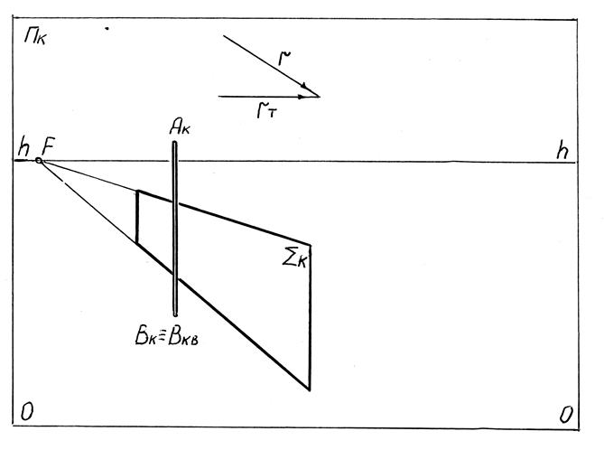

Вар.2
Построить падающую тень от плоскости прямоугольника Σ, наклонённого к П_{K} и предметной плоскости, и от стержняAB, заданных на картинной плоскости П_{K} перспективами Σ_{K}иA_{K}B_{K}.
Параллельные стороны прямоугольника имеют точки схода их перспектив F₁ и F₂ , и нижняя сторона прямоугольника расположена в предметной плоскости.
Задано направление лучей света r и их вторичных проекций r_{Т} при параллельном освещении справа налево, параллельно П_{K}.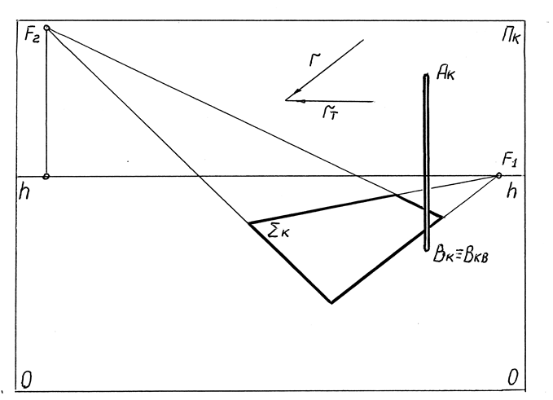
Вар.3 Построить падающую тень от плоскости прямоугольника Σ, наклонённого к П_{K} и предметной плоскости, и от стержняAB, заданных на картинной плоскости П_{K} перспективами Σ_{K}иA_{K}B_{K}.
Параллельные стороны прямоугольника имеют точки схода их перспектив F₁ и F₂ и нижняя сторона расположена в предметной плоскости.F₃ и F₄ - точки схода перспектив лучей света и их вторичных проекций при параллельном освещении спереди слева.

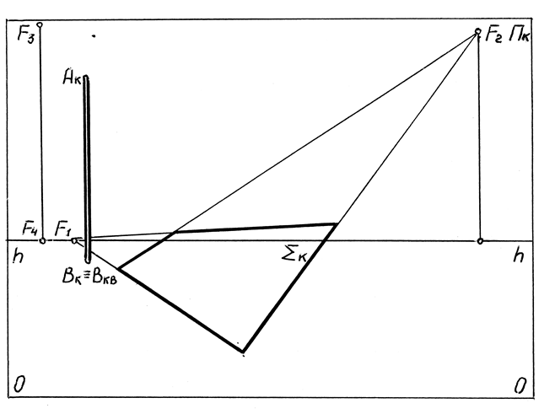

КР №5

Вар.9 Построить перспективу прямого кругового цилиндра с нижним основанием, лежащим на предметной плоскости, с помощью способа перспективных масштабов, если на картинной плоскости П_{К} задана перспектива Q_{К} центра окружности нижнего основания, а высота цилиндра – 80мм.
Принять диаметр окружности основания равным 80мм. Построить также перспективу собственной и падающей тени, если заданы точки схода F₁ и F₂ перспектив параллельных лучей света.

Зачетная графическая работа
Радиальным способом с помощью перспективной сетки построить перспективное изображение фрагмента ландшафтного плана садового участка, заданного ортогональными проекциями в виде плана участка с домиком 1, прудиком 2 , хозяйственным блоком 3 и садовыми дорожками 4

8.МАТЕРИАЛЬНО-ТЕХНИЧЕСКОЕ ОБЕСПЕЧЕНИЕ ДИСЦИПЛИНЫ
Таблица 7
№ п/п | Наименование учебных аудиторий (лабораторий) и помещений для самостоятельной работы | Оснащенность учебных аудиторий и помещений для самостоятельной работы
1 | 2 | 3
1 | Учебные аудитории для занятий лекционного типа: 327; 413  Москва, ул. Садовническая, д.33, стр.1 | Комплект учебной мебели,меловая доска;наборы демонстрационного оборудования и учебно-наглядных пособий, обеспечивающие тематические иллюстрации.
2 | Учебные аудитории для проведения лабораторных работ:  № 314, 315, 316,  Москва, ул. Садовническая, д.33, стр.1  № 1706, 1719  г. Москва, ул. Малая Калужская, д.1 | Комплект специализированной учебной мебели:  чертежные столы, меловая доска. Наборы учебно-наглядных пособий, обеспечивающих тематические иллюстрации, соответствующие рабочей программе дисциплины.
3 | Учебные аудитории для проведения лабораторных занятий № 1226-1,  1226-2  Москва, ул. Малая Калужская, д.1 | Комплект учебной мебели, доска маркерная, технические средства обучения, служащие для представления учебной информации: 29 персональных компьютеров с подключением к сети «Интернет» и обеспечением доступа к электронным библиотекам и в электронную информационно-образовательную среду организации
4 | Аудитория №1154 - читальный зал библиотеки: помещение для самостоятельной работы, в том числе, научно-исследовательской, подготовки курсовых и выпускных квалификационных работ.  Москва, ул. Малая Калужская, д.1, стр.3 | Шкафы и стеллажи для книг и выставок, комплект учебной мебели, 1 рабочее место сотрудника и 3 рабочих места для студентов, оснащенные персональными компьютерами с подключением к сети «Интернет» и обеспечением доступа к электронным библиотекам и в электронную информационно-образовательную среду организации
 | Аудитория №1155 - читальный зал библиотеки: помещение для самостоятельной работы, в том числе, научно- исследовательской, подготовки курсовых и выпускных квалификационных работ.  Москва, ул. Малая Калужская, д.1, стр.3 | Каталоги, комплект учебной мебели, трибуна, 2 рабочих места для студентов, оснащенные персональными компьютерами с подключением к сети «Интернет» и обеспечением доступа к электронным библиотекам и в электронную информационно-образовательную среду организации.
 | Аудитория №1156 - читальный зал библиотеки: помещение для самостоятельной работы, в том числе, научно- исследовательской, подготовки курсовых и выпускных квалификационных работ.  Москва, ул. Малая Калужская, д.1, стр.3 | Стеллажи для книг, комплект учебной мебели, 1 рабочее место сотрудника и 8 рабочих места для студентов, оснащенные персональными компьютерами с подключением к сети «Интернет» и обеспечением доступа к электронным библиотекам и в электронную информационно-образовательную среду организации
5 | Аудитория №401 - читальный зал библиотеки: помещение для самостоятельной работы, в том числе, научно- исследовательской, подготовки курсовых и выпускных квалификационных работ.  Москва, ул. Садовническая, д.33, стр.1 | Стеллажи для книг, комплект учебной мебели, 1 рабочее место сотрудника и 6 рабочих места для студентов, оснащенные персональными компьютерами с подключением к сети «Интернет» и обеспечением доступа к электронным библиотекам и в электронную информационно- образовательную среду организации
6 | Помещения для хранения и профилактического обслуживания учебного оборудования  кабинет №1701  г. Москва, ул. Малая Калужская, д.1 | Комплект учебной мебели, образцы для самостоятельной работы, плакаты с таблицами, видеофильмы, шкафы и стеллажи.

9. УЧЕБНО-МЕТОДИЧЕСКОЕ И ИНФОРМАЦИОННОЕ ОБЕСПЕЧЕНИЕ УЧЕБНОЙ ДИСЦИПЛИНЫ
Таблица 8
№ п/п | Автор(ы) | Наименование издания | Вид издания (учебник, УП, МП и др.) | Издательство | Год  издания | Адрес сайта ЭБС  или электронного ресурса (заполняется для изданий в электронном виде) |  | Количество экземпляров в библиотеке Университета
1 | 2 | 3 | 4 | 5 | 6 | 7 |  | 8
9.1 Основная литература, в том числе электронные издания
1 | Лагерь А.И. | Инженерная графика | Учебник | М.: Высшая школа | 2003 |  |  | 284
2 | Чекмарёв А.А.,  Осипов В.К. | Справочник по машиностроительному черчению | Справочник | М.: Высшая школа | 2008 |  |  | 98
3 | Чекмарёв А.А.,  Осипов В.К. | Справочник по машиностроительному черчению | Справочник | М.: Инфра-М | 2018 | http://znanium.com/catalog/product/959243
4 | Чекмарёв А.А. | Инженерная графика. Машиностроительное черчение | Учебник | М.: Инфра-М | 2016 | http://znanium.com/catalog/product/516407
9.2 Дополнительная литература, в том числе электронные издания
1 | Никифоров В.М., Фатеев В.И., Фридлянд Э.Х | Рабочая тетрадь по начертательной геометрии и инженерной графике | Учебное пособие | М.: МГУДТ | 2006 | локальная сеть университета;  http://znanium.com/catalog/product/465489
2 | Никифоров В.М., Фатеев В.И. | Рабочая тетрадь по начертательной геометрии | Учебное пособие | М.: МГУДТ | 2013 | локальная сеть университета;  http://znanium.com/catalog/product/465509 |  | 5
3 | Фролов С. А. | Начертательная геометрия | Учебник | М.: Инфра-М | 2018 | http://znanium.com/catalog/product/942742
4 | Фролов С. А. | Начертательная геометрия. Сборник задач | Учебное пособие | М.: Инфра-М | 2011 | http://znanium.com/catalog/product/243177 |  | 11
5 | Гольцева Т.Л., Смирнова Н.В. | Начертательная геометрия.  Инженерная графика. Упражнения и задачи | Учебное пособие | М., РГУ им. А.Н.Косыгина | 2018 |  |  | 5
9.3 Методические материалы (указания, рекомендации по освоению дисциплины авторов РГУ им. А. Н. Косыгина)
2 | Кузякова С.В., Болычевцева Л.Н. | Методические указания по курсу НГ и Ч  Пересечение поверхностей вращения. Развертка поверхностей | Методические указания | М., РИО МГТУ им. А.Н.Косыгина | 2011 | локальная сеть университета;  http://znanium.com/catalog/product/465484 | 5
3 | Иванов В.В., Кузякова С.В., Мальцева Е.А. | Использование системы КОМПАС 3D в дисциплине «Инженерная графика» | Методические указания | М.: МГУДТ | 2014 | локальная сеть университета;  http://znanium.com/catalog/product/473496 | 5

9.4 Информационное обеспечение учебного процесса
9.4.1. Ресурсы электронной библиотеки
- ЭБС Znanium.com» научно-издательского центра «Инфра-М» http://znanium.com/(учебники и учебные пособия, монографии, сборники научных трудов, научная периодика, профильные журналы, справочники, энциклопедии);
Электронные издания «РГУ им. А.Н. Косыгина» на платформе ЭБС «Znanium.com» http://znanium.com/ (электронные ресурсы: монографии, учебные пособия, учебно-методическими материалы, выпущенными в Университете за последние 10 лет);
- Scopushttps://www.scopus.com(международная универсальная реферативная база данных, индексирующая более 21 тыс. наименований научно-технических, гуманитарных и медицинских журналов, материалов конференций примерно 5000 международных издательств);
- «SpringerNature»http://www.springernature.com/gp/librarians (международная издательская компания, специализирующаяся на издании академических журналов и книг по естественнонаучным направлениям);

9.4.2 Профессиональные базы данных и информационно-справочные системы :
- http://arxiv.org — база данных полнотекстовых электронных публикаций научных статей по физике, математике, информатике;

9.4.3 Лицензионное программное обеспечение.
- Microsoft® Windows® XPProfessionalRussianUpgrade/SoftwareAssurancePackAcademicOPENNoLevel, артикул Е85-00638; № лицензия 18582213 от 30.12.2004 (бессрочная корпоративная академическая лицензия);
- Microsoft® Office Professional Plus 2007 Russian Academic OPEN No Level, артикул 79Р-00039; лицензия № 43021137 от 15.11.2007;
- Microsoft® Office Professional Win 32 Russian License/Software Assurance Pack Academic OPEN No Level, артикул 269-05620; лицензия №18582213 от 30.12.2004.
- Adobe Design Standard CS4 4.0 WIN AOO License RU, 1327-1467-9344-1413-7436-3387,1327-0162-8749-1260-0518-7883; лицензия № 7098962 от 29.12.2009;
- Adobe Design Standard CS4 4.0 WIN AOO License RU, 1327-1467-9344-1413-7436-3387,1327-0162-8749-1260-0518-7883; лицензии 7098625 от 29.12.2009
- Adobe Design Standard CS4 4.0 WIN AOO License RU, 1327-1467-9344-1413-7436-3387,1327-0162-8749-1260-0518-7883; лицензия №7101005 от 30.12.2009;
- Autodesk Education Master Suite 2010, S/№ 353-06518770; лицензия № 7052045155;
- Autodesk Education Master Suite 2010, S/№ 353-06518869; лицензия № 7052045155; Autodesk Education Master Suite 2010, S/№ 353-06518770; ; лицензия № 7052045155;
- АСКОН программный комплекс автоматизированных систем КОМПАС 3DV.9 лицензия №МН-03-00157,2003;
- CoreI DRAW Graphics Suite 12 Education License MULTI (11-25), LCCGS12MULPCAB; лицензия № 3018650 от 22.07.2005;
- Kaspersky Endpoint Secuntyдлябизнеса - Стандартный Russian Edition, 250-499 Node 1 year Educational Renewal License; лицензия №17EO-171228-092222-983-1666 от 28.12.2017;
- Google Chrome (свободнораспространяемое).
- Microsoft Windows Professional 7 Russian Upgrade Academic Open No Level, артикул FQC- 02306, лицензия № 46255382 от 11.12.2009, (копиялицензии);
- MicrosoftOfficeProfessionalPlus 2010 RussianAcademicOpenNoLevel, лицензия 47122150 от 30.06.2010, справка Microsoft «Условия использования лицензии»;Система автоматизации библиотек ИРБИС64, договора на оказание услуг по поставке программного обеспечения №1/28-10-13 от 22.11.2013г.; №1/21-03- 14 от 31.03.2014г. (копии договоров);
- AdobeReader (свободно распространяемое).

